Дистанционные задания МУДО «Сланцевская ДХШ»
2 «А» и 2 «Б» классы
Живопись: Гармония по насыщенности. Натюрморт из контрастных по цвету предметов (с предварительтным эскизом), многослойная акварель.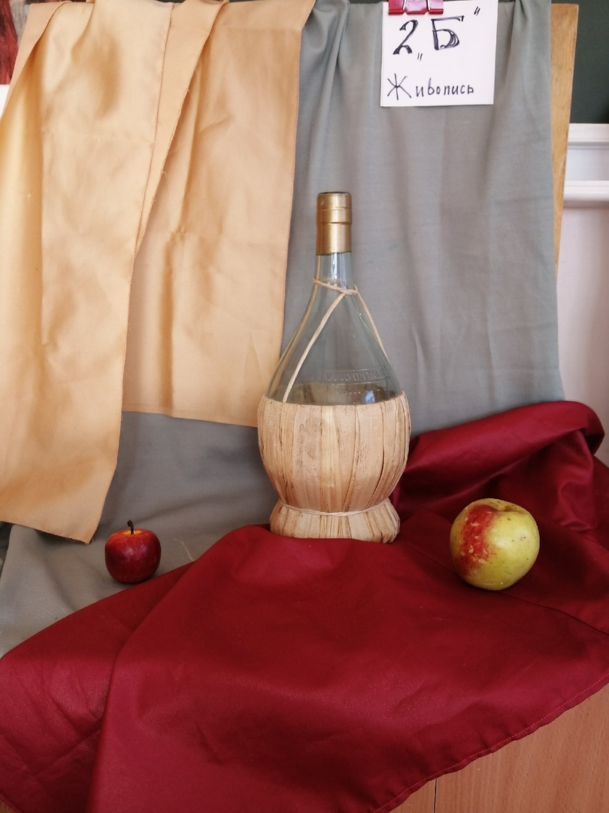

Рисунок: Натюрморт из предметов призматической и цилиндрической формы.
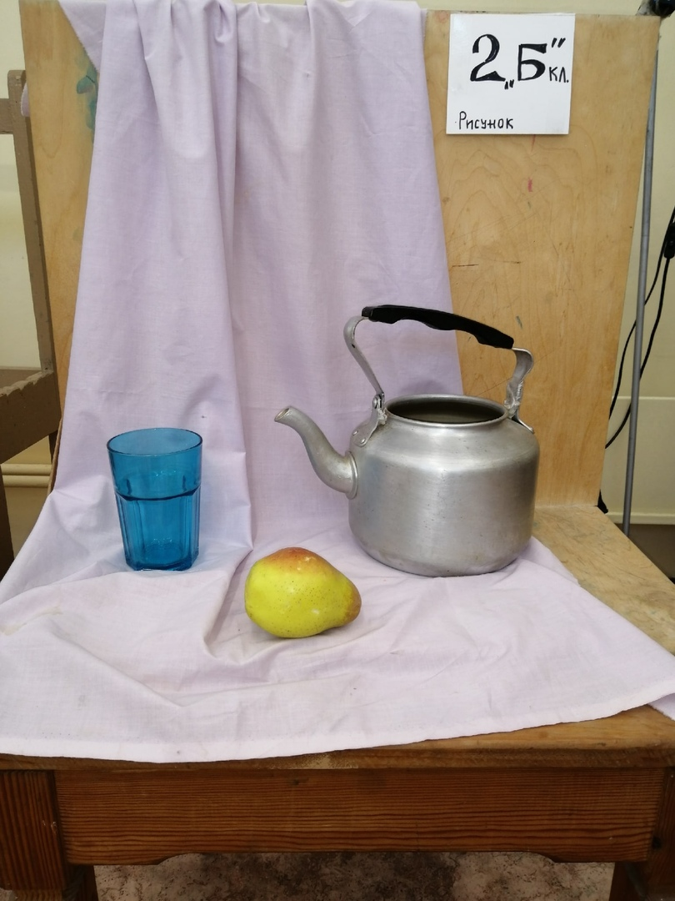

Композиция станковая: «Пейзаж с животными» («Я помогаю в сохранении сто животных нашего края») (акварель/ гуашь)
Композиция прикладная: «Декоративная композиция. Стилизация животных» (фломастер, маркер)
Ссылки: 1) Что такое стилизация в дизайне - https://horoshenkih.ru/poleznoe-uprazhnenie-na-stilizaciyu-zhivotnogo-dlya-dizajnerov-i-illyustratorov/
2)Граф.Дизайн. Стилизация предметов - http://learn.unium.ru/uniumdesign/design1/lesson4/
Скульптура: Выполнение набросков человека в движении.
История искусств:
1) «Романский стиль» (письменно) (Д/з: зарисовать фрагмент средневековой вышивки).
2) «Готический стиль» (письменно) (Д/з: зарисовка элементов декора собора Парижской Богоматери).

